Contenido

Introducción: 1

Actividad 1: 2

Apartado 1: 2

Apartado 2: 4

Apartado 3: 6

Actividad 2: 7

Actividad 3: 7

Actividad 4: 7

Actividad 5: 8

# Introducción:

En este documento se van a mostrar los pasos que he tomado para completar las actividades. Dichos pasos, además de explicados textualmente, serán acompañados de capturas de pantalla, mostrando la hora del sistema host, mi cuenta de Google Classroom, y el paso en cuestión.

Añadiré también las especificaciones del sistema host, para dar contexto a mis decisiones a la hora de crear la máquina virtual.

Sistema Host:

* Sistema Operativo: Windows 10 Home versión 20H2.
* Procesador: AMD Ryzen 5 3600 6-core 3.59GHz.
* RAM instalada: 8GB.
* Sistema operativo de 64 bits.
* Tarjeta gráfica: NVIDIA GeForce GTX 1050 Ti.
* Disco duro SSD 232GB, como C:/.
* Disco duro HDD 931GB, como D:/.

La máquina virtual se creará en D:/ por limitaciones de espacio en C:/. La carpeta concreta será D:/Programas/VMs/.

Para crear la máquina virtual se va a usar Oracle VM VirtualBox 6.1.18.

# Actividad 1:

1. Crear una máquina virtual con 2GB de memoria RAM y un disco duro de 100 GB.
2. Crear la siguiente tabla de particiones mediante GParted:
   * 30GB partición primaria con NTFS.
   * 25GB partición primaria con NTFS.
   * 25GB partición primaria con ext4.
   * 2GB partición lógica con Linux-Swap.
3. Incluir una tabla con las particiones creadas que incluya:
   * Sistema de ficheros.
   * Tamaño.
   * Tipo (primaria, extendida o lógica).
   * SO que contiene.
   * Nombre de dispositivo para cada partición según Linux.

## Apartado 1:

Empezaremos creando una nueva máquina virtual en VirtualBox. Seleccionaremos “Nueva”. En la ventana emergente le pondré el nombre “VM_Practica_SIINF”, seleccionaré la carpeta mencionada en la introducción para almacenar la máquina ahí, y la crearé desde la perspectiva de Linux, ya que la máquina va a tener sistemas operativos Windows y Linux.

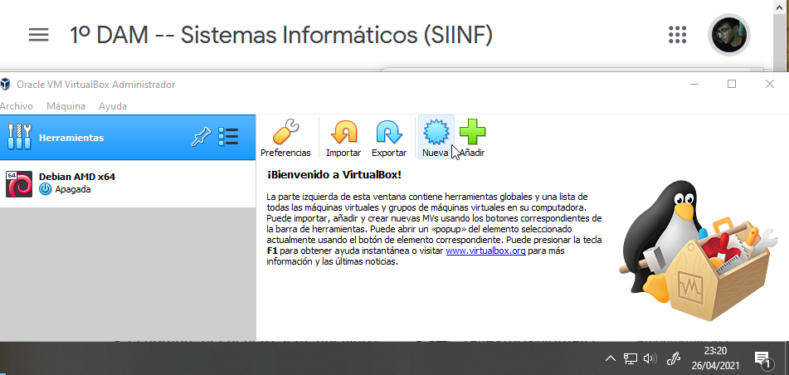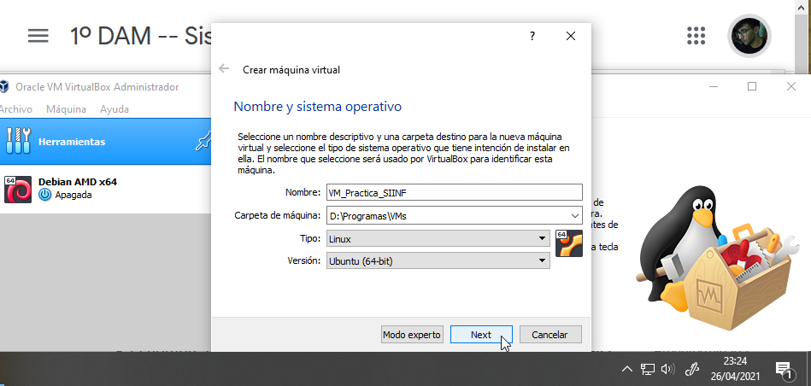

Aquí se ha cometido un error, se ha usado la versión de 64 bits, pero se debe usar la de 32 bits. Esto se puede cambiar en Configuración > Versión y seleccionando Ubuntu 32 bits.

A continuación, le daremos la cantidad de RAM indicada.

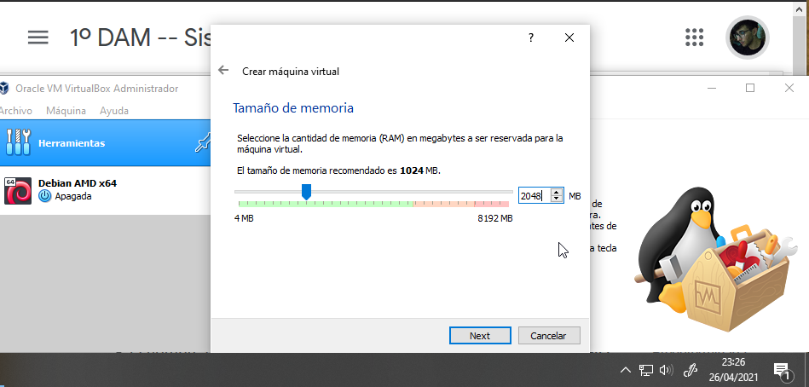

Creamos un disco duro virtual, con tamaño reservado dinámicamente, y el tamaño indicado.

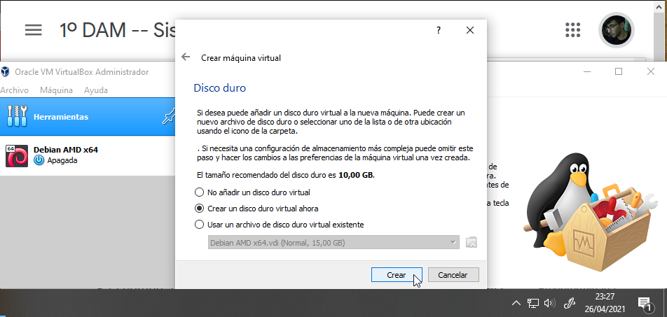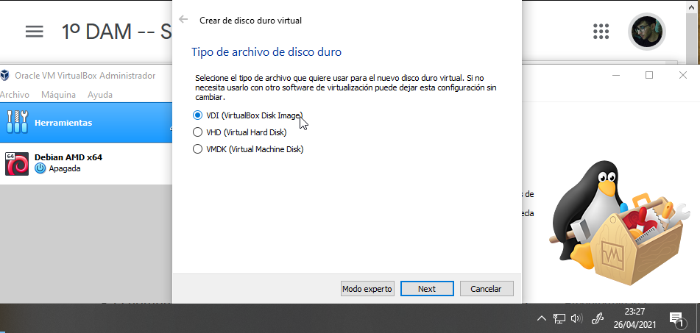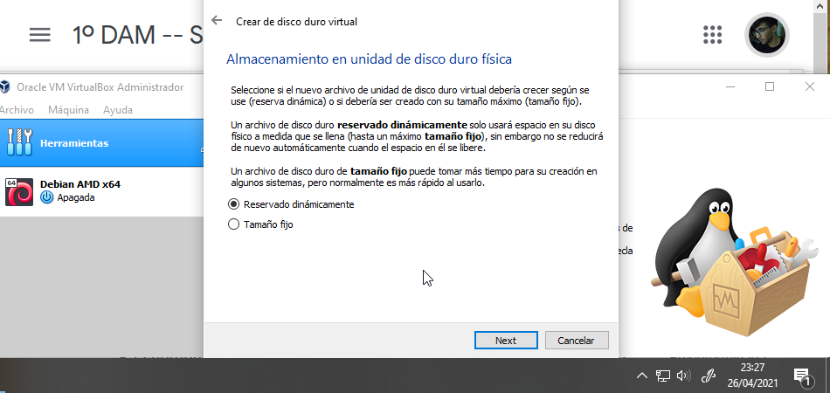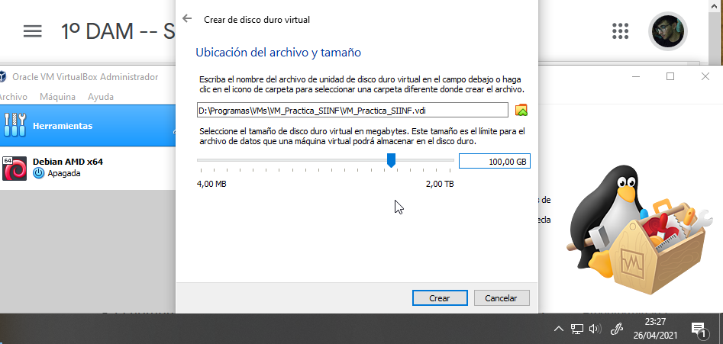

## Apartado 2:

Para este apartado, debemos entrar a GParted. Para ello, en la nueva máquina, seleccionaremos el apartado “Almacenamiento”, que nos llevará a dicho apartado en la configuración. Vamos a cambiar el controlador del lector de discos de IDE a SATA. Arrastramos el lector de discos del controlador IDE al controlador SATA. Para poder hacerlo, debemos seleccionar el controlador SATA y cambiar el número de puertos a 2. Una vez cambiado de sitio el lector de discos, eliminamos el controlador IDE, seleccionándolo y haciendo clic en este botón C:\Users\David\Desktop\000055.png.

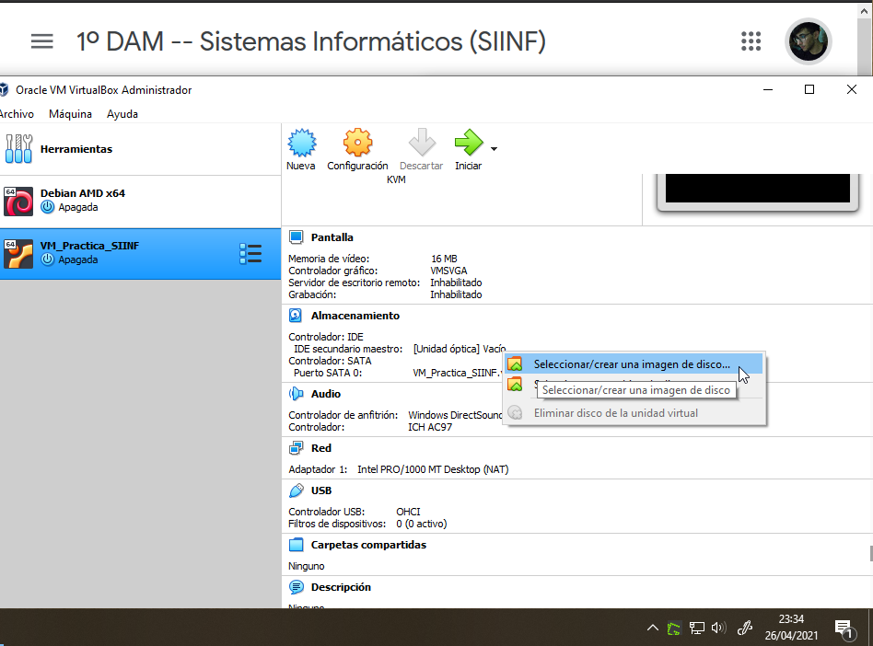

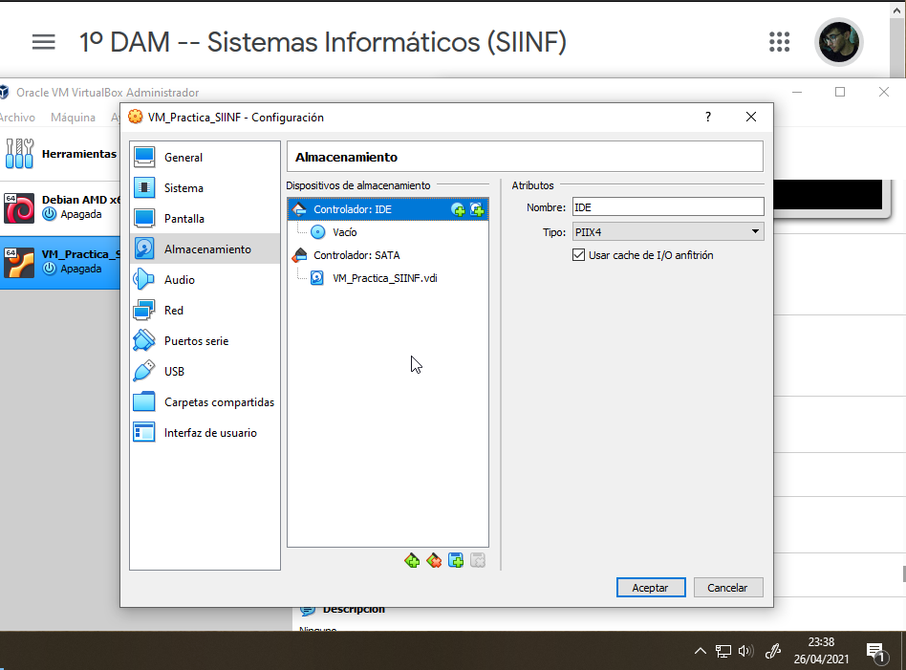

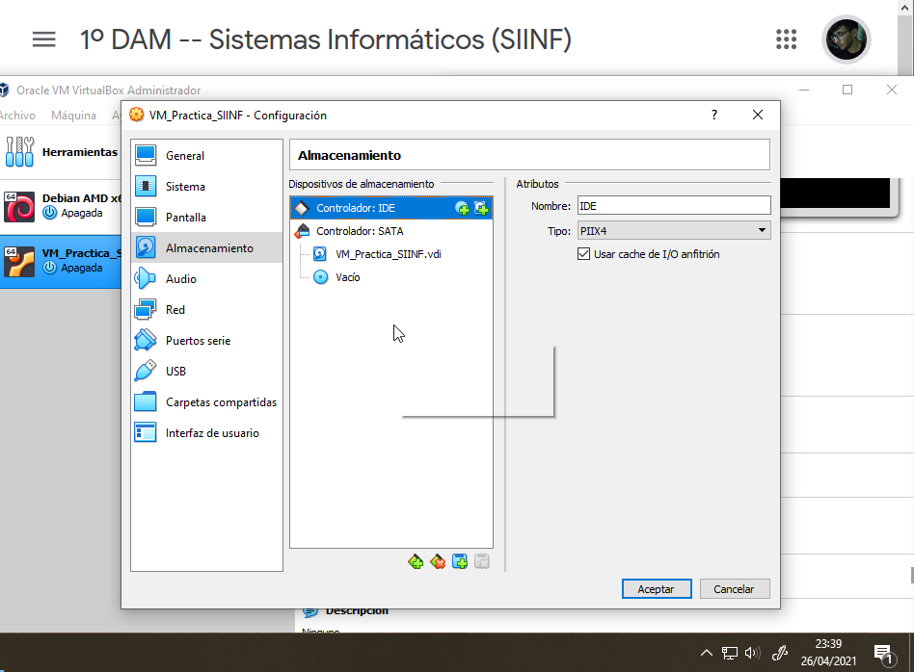

Para poner GParted en el lector de discos, seleccionamos la unidad óptica y seleccionaremos “Seleccionar/Crear una imagen de disco”.

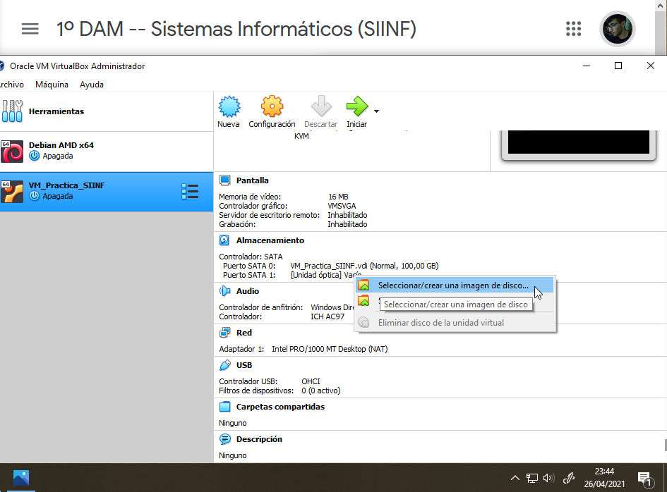

En la ventana emergente seleccionaremos “Añadir”. Buscaremos la imagen .iso de GParted y la seleccionaremos. Después comprobaremos que se ha seleccionado correctamente.

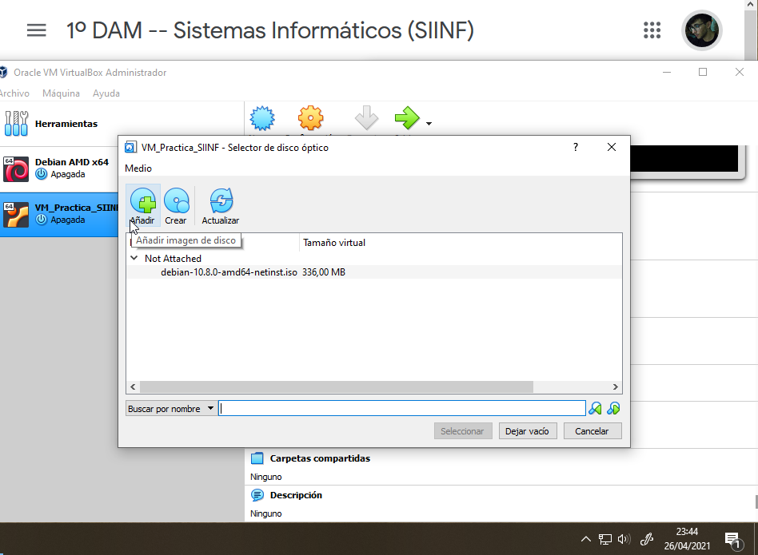

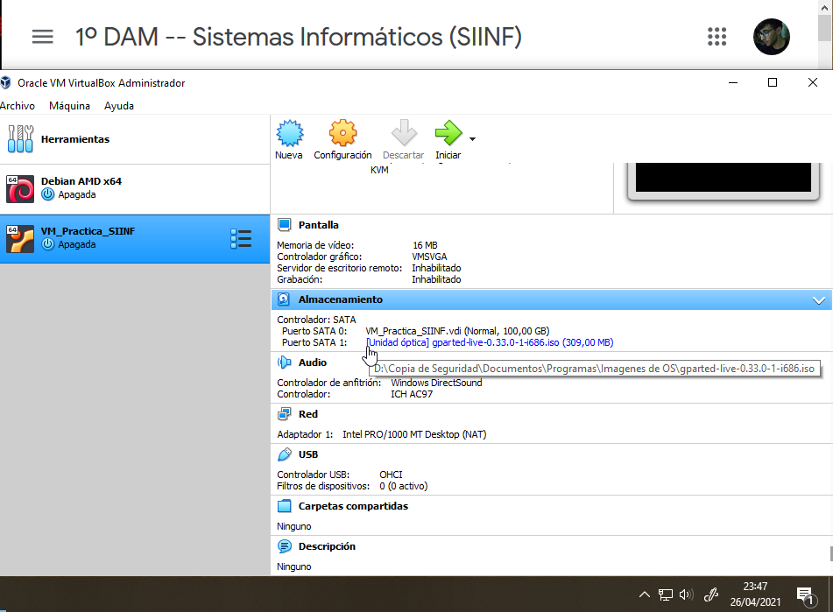

Ya podemos iniciar la máquina virtual. Nos aparecerá la pantalla inicial de GParted, donde seleccionaremos “GParted Live (Default Settings)”.

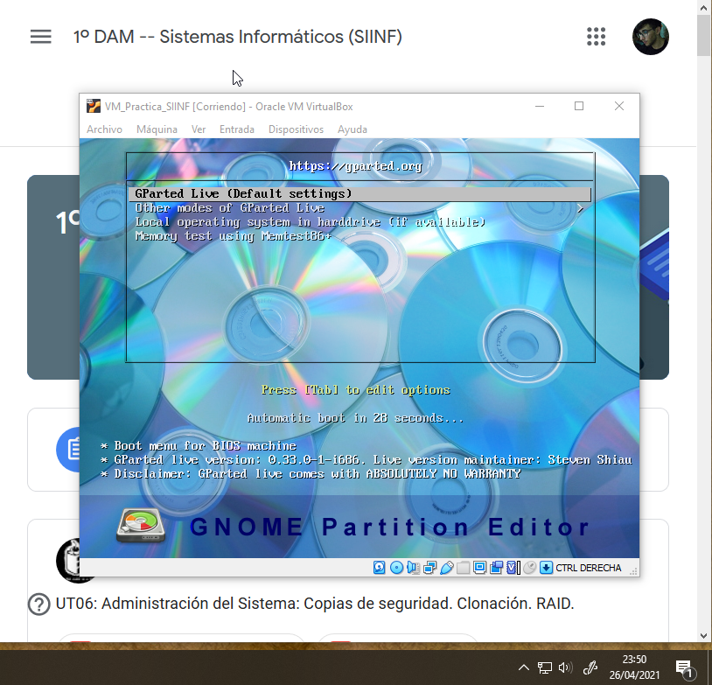

Nos aparecerá una pantalla para configurar el teclado. Seleccionaremos “Select keymap from arch list”. En la lista que nos aparecerá, seleccionaremos el 25, que es el español.

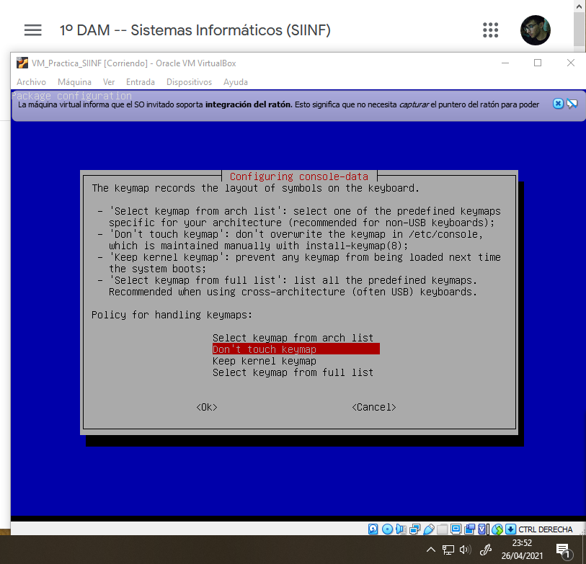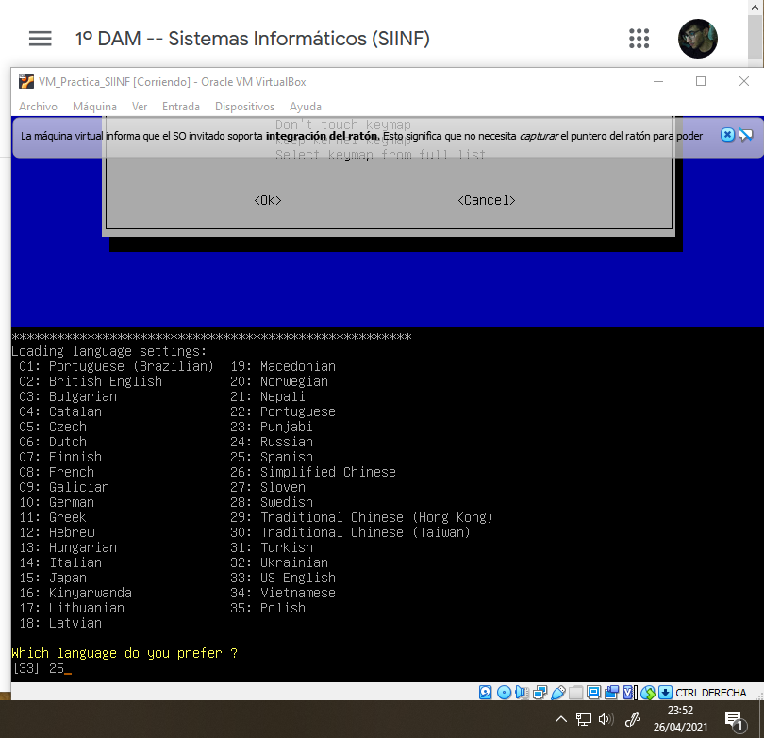

Después nos va a preguntar si queremos continuar al modo gráfico, seleccionaremos el 0 “Contiue to start X to use GParted automatically”.

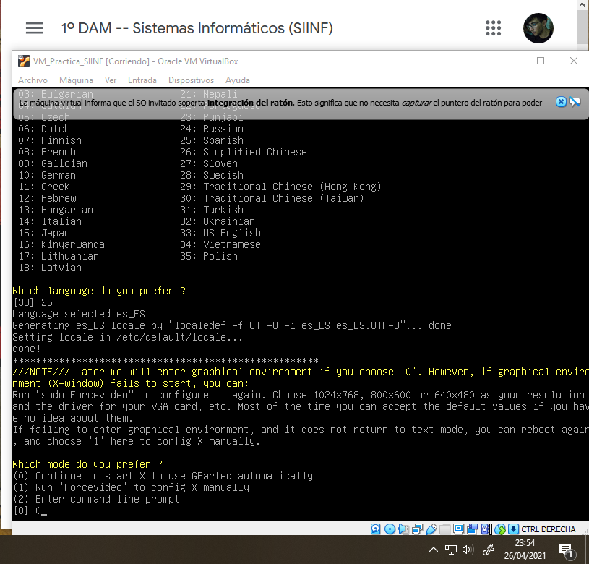

Al fin, nos aparecerá la interfaz gráfica de GParted.

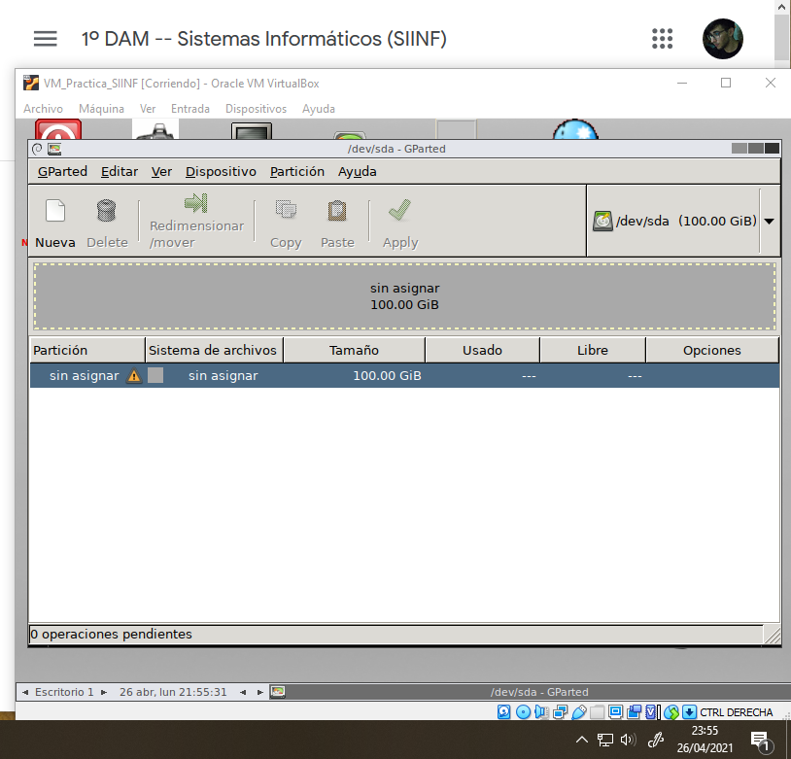

Nuestro primer paso será crear una tabla de particiones. Para ello, en la barra de menús superior de GParted, seleccionaremos Dispositivo > Crear tabla de particiones.

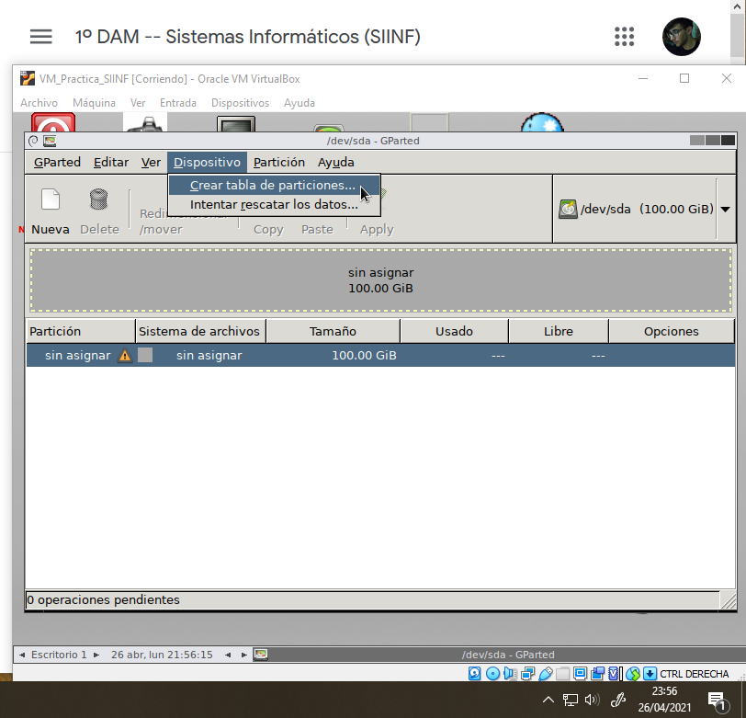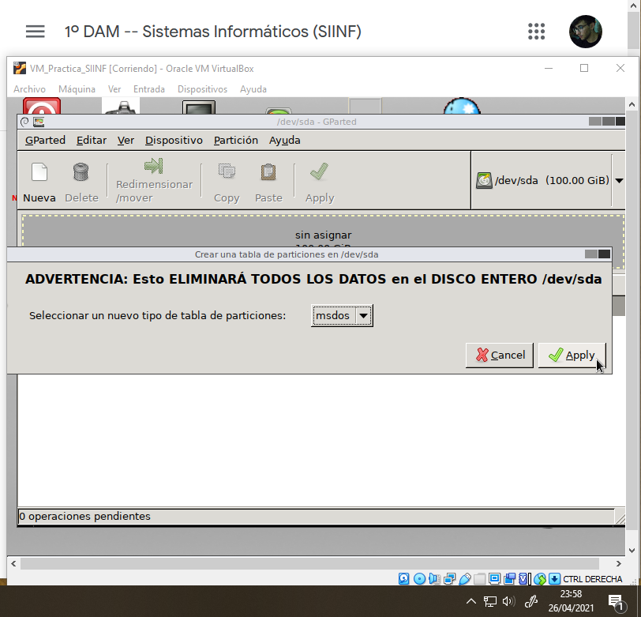

Ya está preparado para añadir nuevas particiones. Para crear una partición, seleccionaremos en la misma barra de menús de antes Partición > Nueva. Ahora crearé las particiones indicadas, siguiendo las especificaciones.

Nota: Después de crear cada partición, es necesario aplicar los cambios, para así evitar errores al escribir en la tabla de particiones. Para ello se le da al botón “Apply” que está justo debajo de la barra de menús superior de GParted.



Creación de la partición primaria para Windows XP, de 30GB, sistema de archivos NTFS.

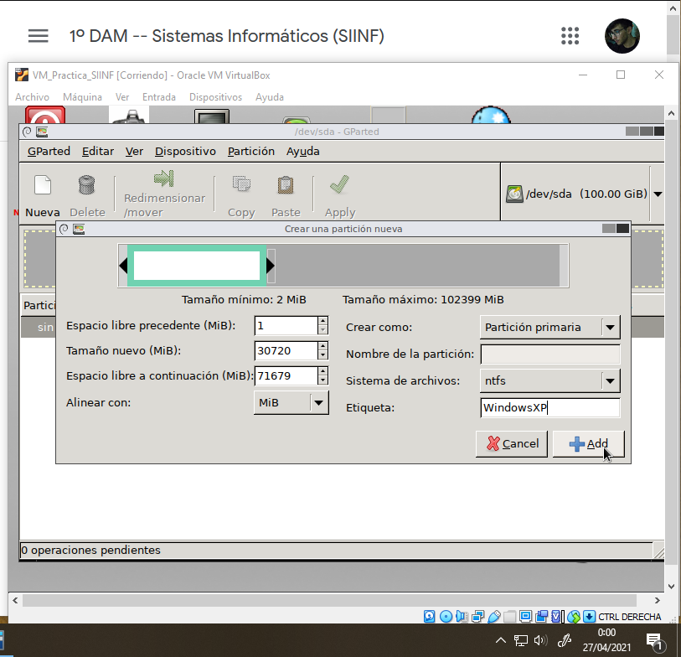

Creación de la partición primaria para Windows 7, de 25GB, sistema de archivos NTFS.

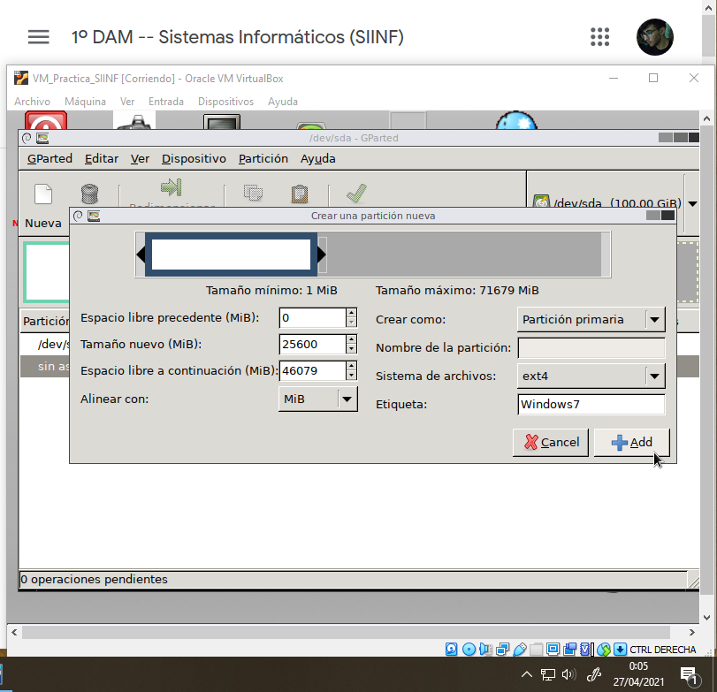

Creación de la partición primaria para Ubuntu 16.04.6, de 25GB, sistema de archivos ext4.

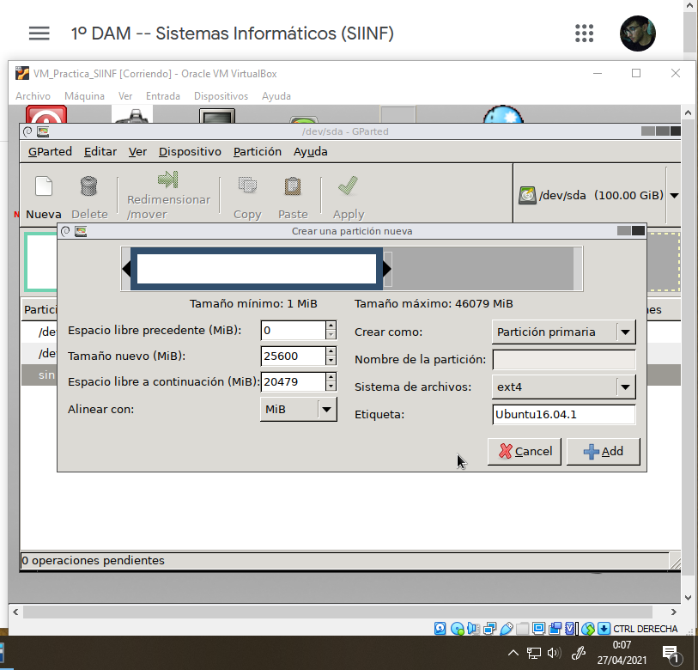

Hay un pequeño error, en la etiqueta he usado “Ubuntu16.04.1” en vez de “Ubutu16.04.6”. Esto no afecta al resto de pasos.

Creación de la partición extendida, con partición lógica de 2GB para Linux-Swap. Para crear la partición lógica, seleccionaremos el espacio sin asignar dentro de /dev/sda4. Hay que aplicar los cambios tras crear la partición extendida, antes de crear la partición lógica. Para indicar que este espacio será usado para Linux-swap, debemos indicar en sistema de archivos “linux-swap”.

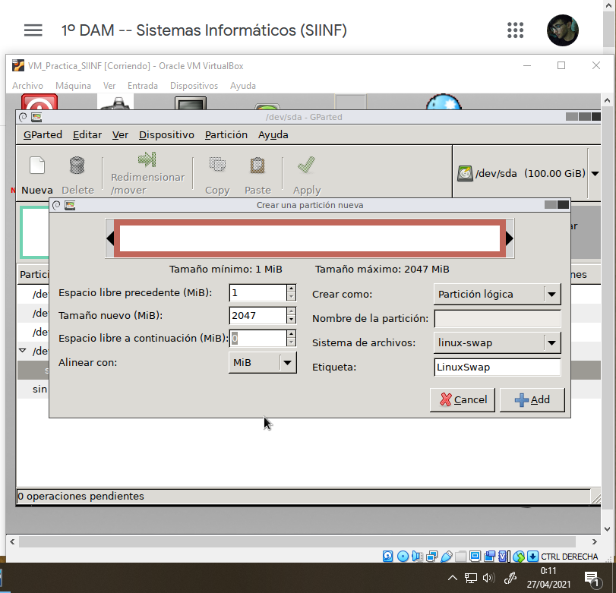

Así debe de verse GParted tras crear las particiones indicadas.

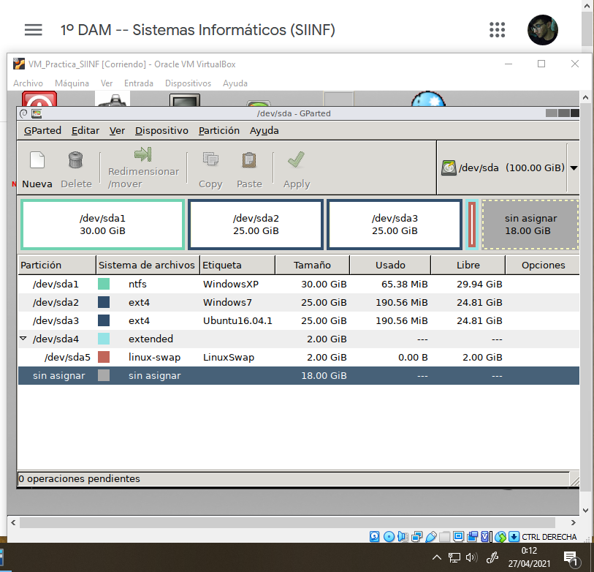

Ya hemos terminado con GParted, así que ponemos apagar la máquina.

## Apartado 3:

|  |  |  |  |  |
| --- | --- | --- | --- | --- |
| Nombre | SO | Tipo | Sistema de archivos | Tamaño |
| /dev/sda1 | Windows XP | Primaria | NTFS | 30 GiB |
| /dev/sda2 | Windows 7 | Primaria | NTFS | 25 GiB |
| /dev/sda3 | Ubuntu 16.04.6 | Primaria | Ext4 | 25 GiB |
| /dev/sda4 | --- | Extendida | ---- | 2.00 GiB |
| /dev/sda5 | --- | Lógica | Linux-swap | 2.00 GiB |
| Sin asignar | Sin asignar | Sin asignar | Sin asignar | 18.00 GiB |

# Actividad 2:

1. Instalar Windows XP en la primera partición primaria.
2. Modificar el gestor de arranque NTLDR con la siguiente configuración inicial:
   * Timeout = 195s.
   * Modificar la entrada de Windows XP cuyo título sea ahora “WXP DAM”.
   * Añadir una nueva entrada para Windows XP cuyo título sea “Shortcut” y con la opción /basevideo.
   * El sistema que arrancará por defecto será “Shortcut”.
   * Verificar que las modificaciones son correctas.

## Apartado 1:

Insertamos la imagen de Windows XP en la unidad óptica e iniciamos la máquina.

Nota: Llegados a este punto, la imagen de Windows XP daba error. Para solucionarlo, creé la máquina virtual de nuevo, pero usando Ubuntu (32-bit) desde el principio, y reusando el disco duro virtual creado, además de mantener la unidad óptica en el controlador IDE, colocando la unidad óptica en el IDE primario maestro, y el disco duro virtual en el IDE primario esclavo.

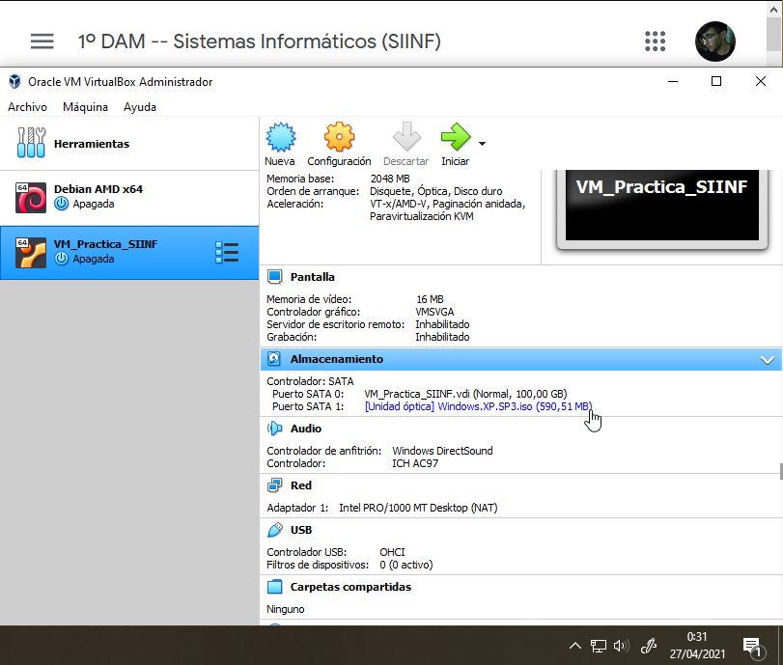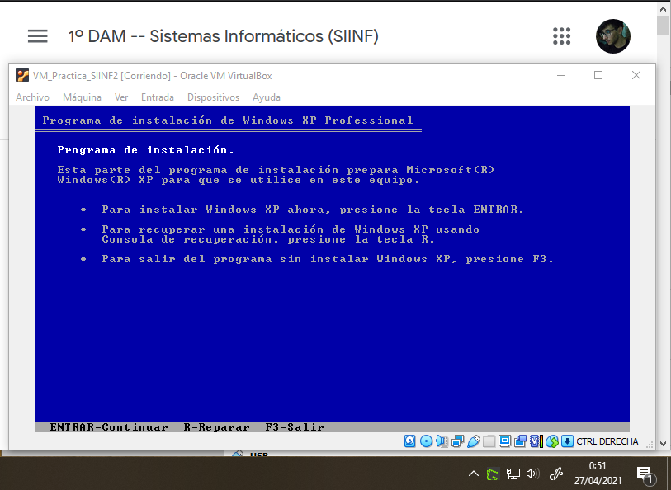

Presionamos ENTER para instalar Windows XP, y después aceptamos la licencia. Tras la licencia nos aparecerán las particiones. Elegiremos la partición 1, que tiene como etiqueta WindowsXP.

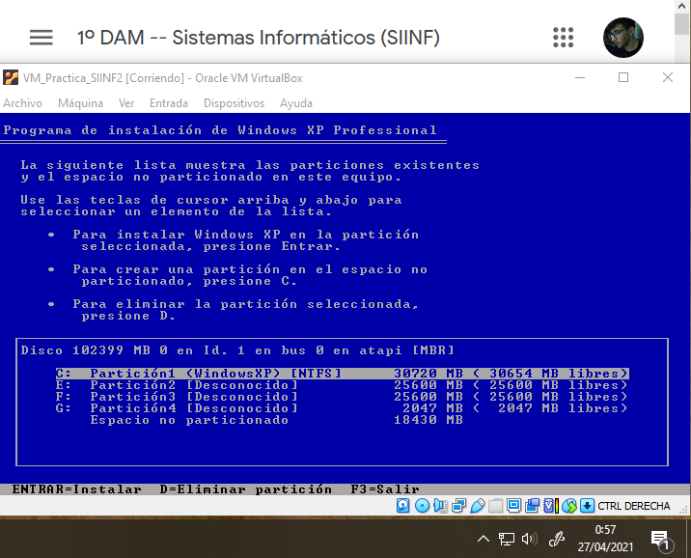

Podemos ver que, de los 30720 MiB de la partición, ya hay 66MiB usados. Esto se debe a que en esa partición esta la tabla de particiones.

Al seleccionar la partición, podemos elegir si formatearla o no. Debido a que ya creamos la partición con sistema NTFS, no hay necesidad de formatearla. Si se quiere formatear, se recomienda usar el formateo rápido en NTFS.

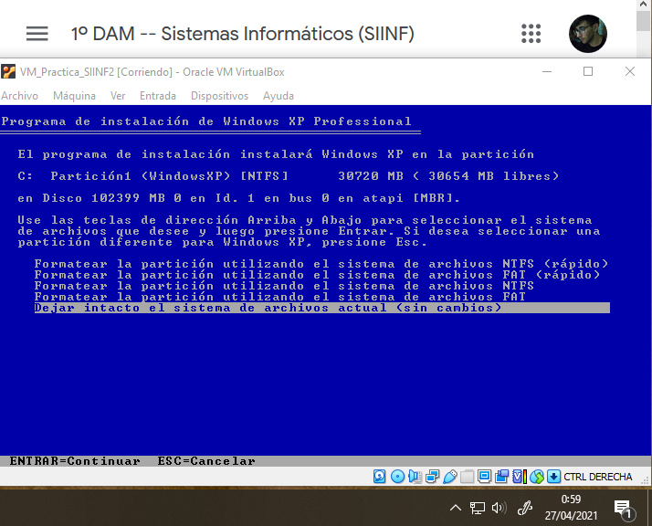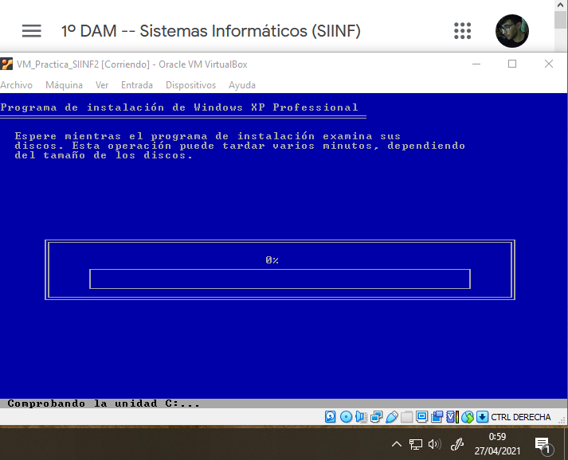

Tras completarse la instalación, nos aparecerá un mensaje para avisarnos de que se va a reiniciar. Tras el reinicio, entraremos en el instalador de Windows XP, donde podremos poner un nombre al equipo e introducir la clave del producto. La clave del producto a usar será la proporcionada por Classroom.

Nota: VirtualBox hace trampa, y nos deja entrar en Windows XP después del reinicio. Esto no debería ser posible, puesto que el disco duro está en el conector IDE primario esclavo. Debemos parar la máquina virtual y colocar el disco duro de nuevo en el conector IDE primario maestro.

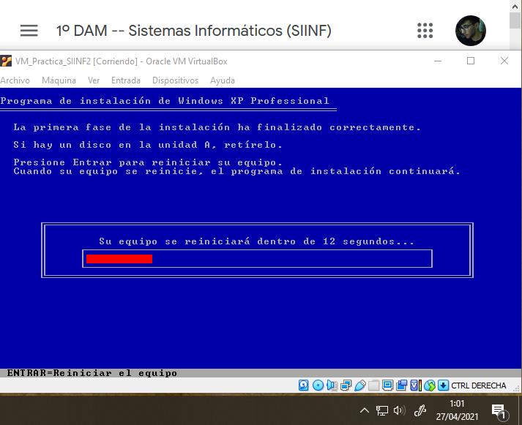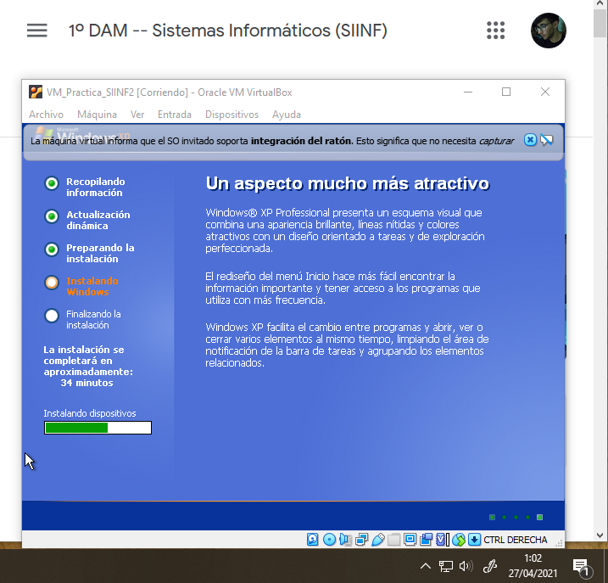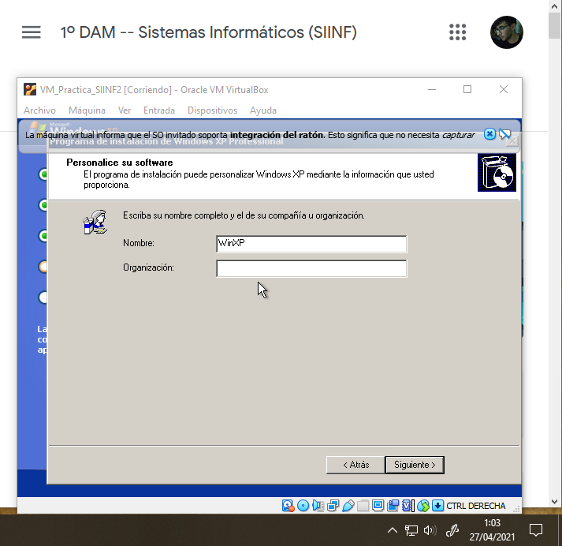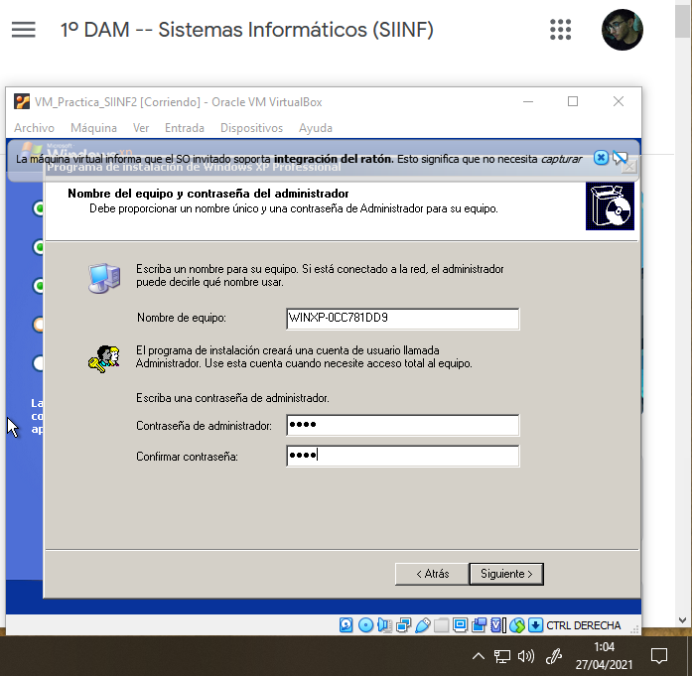

A partir de aquí se pedirá información al usuario, referente a la personalización del sistema. Después de finalizar la instalación, volverá a reiniciarse. Esta vez, entrará directamente en Windows XP. Esto se debe a que, como solo hay un sistema operativo (al menos que este Windows XP detecte), no hay necesidad de entrar en NTLDR.

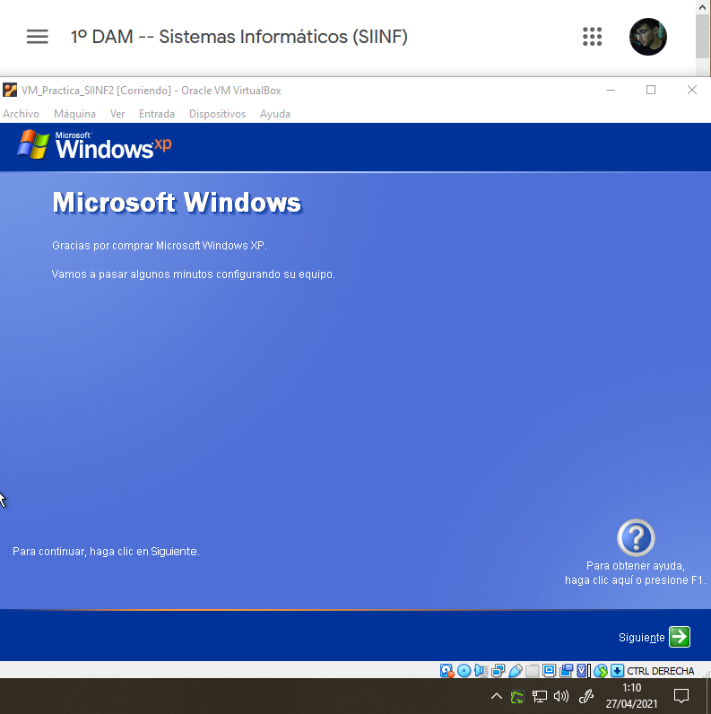

Creamos un usuario llamado WinXP-SIINF. Con esto hemos terminado la instalación de Windows XP.

## Apartado 2:

Para modificar el gestor de arranque, debemos modificar el archivo boot.ini que se encuentra en C:/. Abrimos el explorador de archivos, seleccionamos “Mi PC > WindowsXP (C:)”. Nos avisará de que los archivos están ocultos. Seleccionamos “Mostrar el contenido de esta carpeta”.

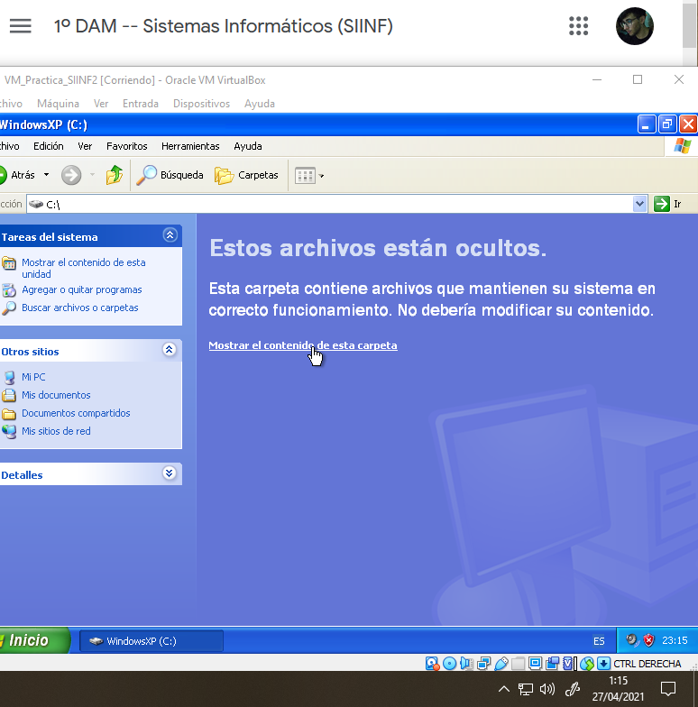

Sin embargo, eso no es suficiente para ver boot.ini. Para verlo, tendremos que ir a Herramientas > Opciones de carpeta. Ahí, seleccionar la pestaña “Ver”, y marcar la casilla “Mostrar todos los archivos y carpetas ocultos”, bajo la sección “Archivos y carpetas ocultos”. También deberemos desmarcar la casilla “Ocultar archivos protegidos del sistema operativo”.

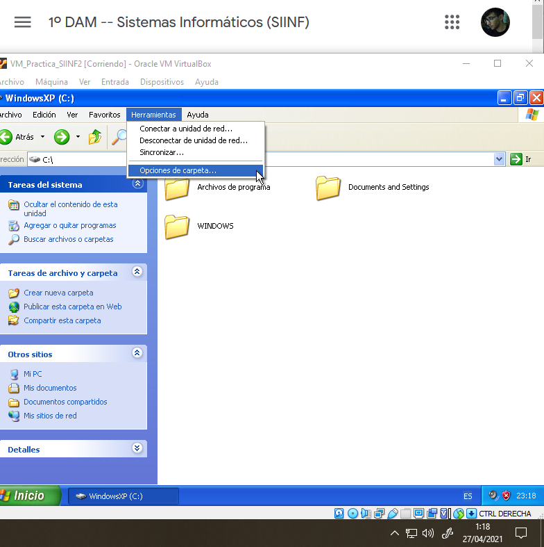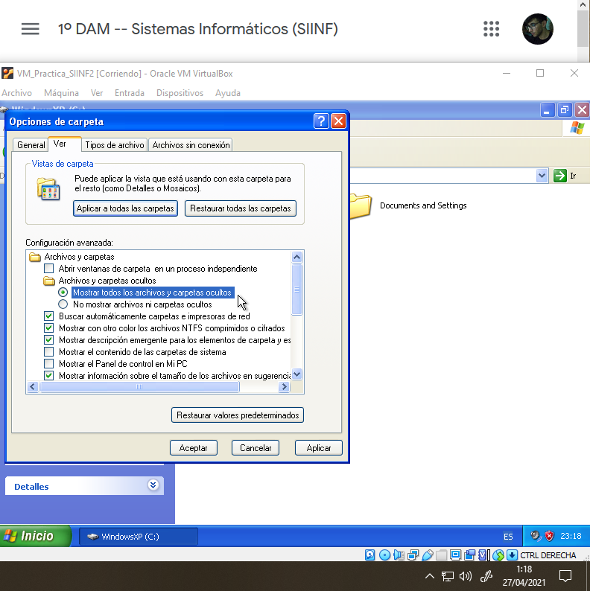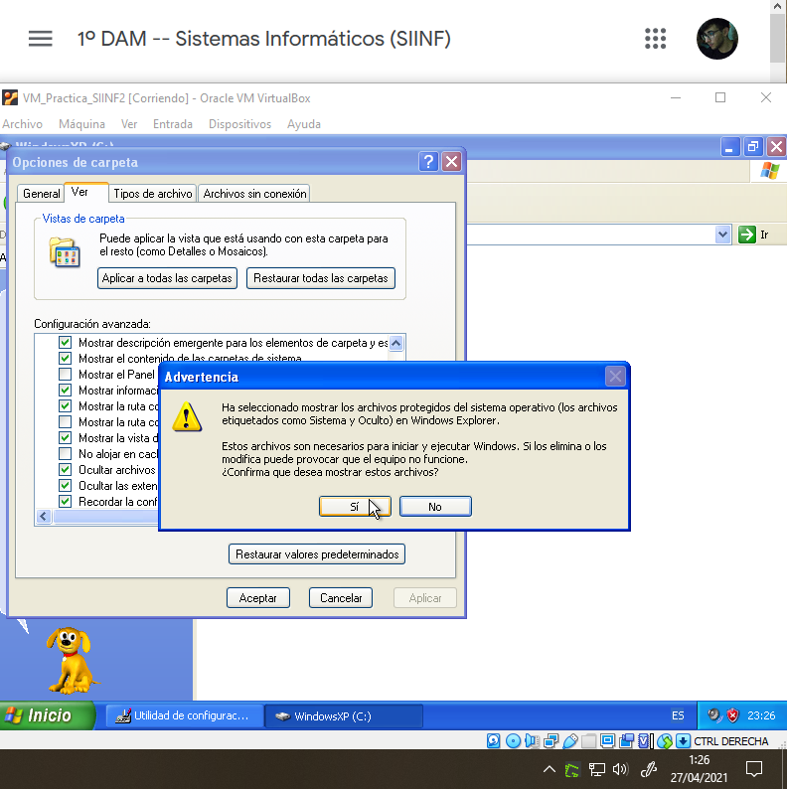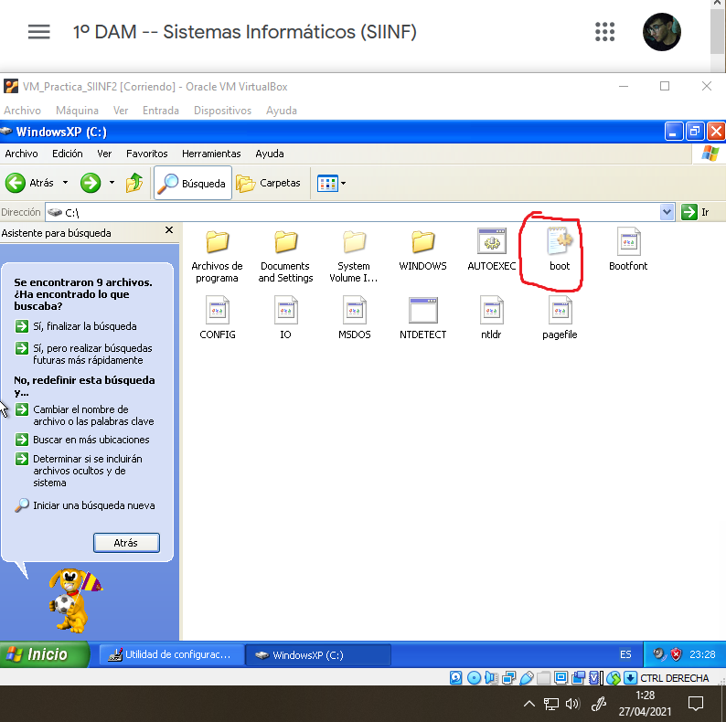

Abrimos el archivo y podremos editarlo. Debemos establecer un timeout de 195 segundos, cambiar el título a la entrada de Windows XP a “WXP DAM”, añadir una nueva entrada que sea “Shortcut” con la opción /basevideo, y que esta última sea la opción por defecto.

Para poder guardar el archivo boot.ini, debemos ser administradores. Esta cuenta no lo es, así que para modificarlo eliminaré su atributo de solo lectura con comandos. Para ello, lanzo una instancia de cmd con permisos de administrador, voy al directorio C: y ejecuto los siguientes comandos:

Attrib –s –h –r boot.ini

Attrib +s +h boot.ini

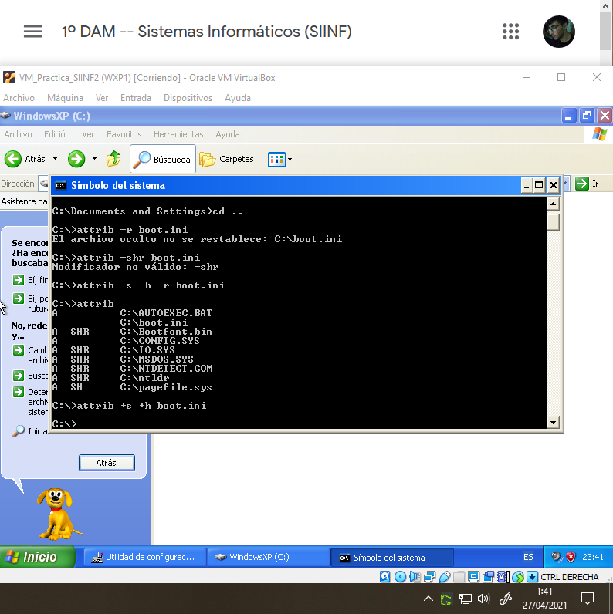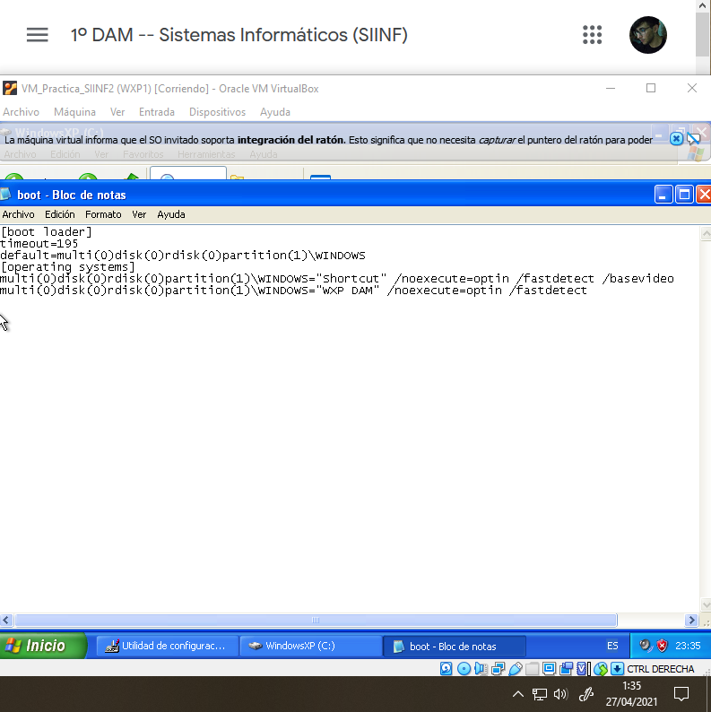

Por si acaso, antes de guardar boot.ini, tomaremos una instantánea.

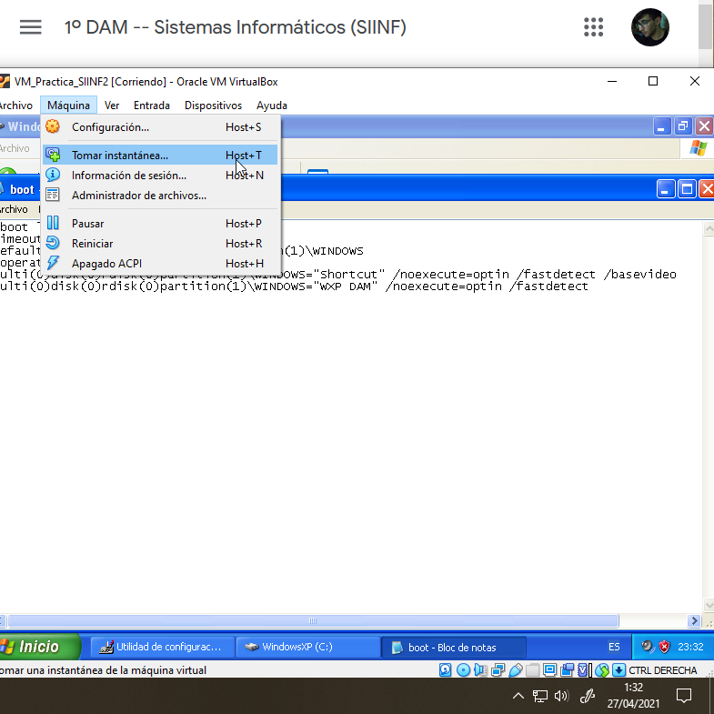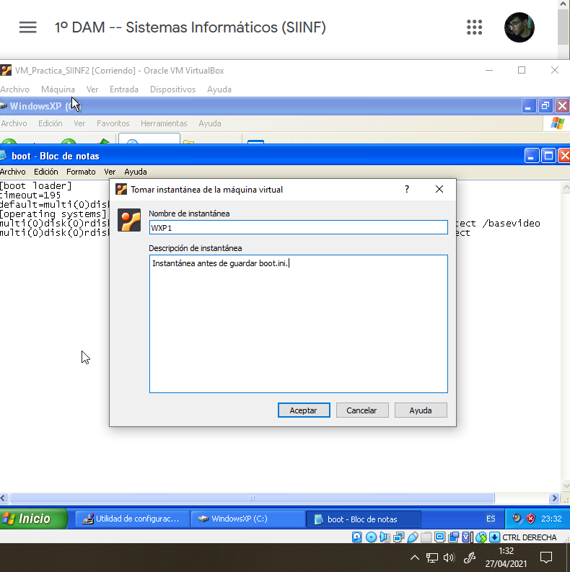

Para comprobar que nuestra modificación ha funcionado, vamos a reiniciar.

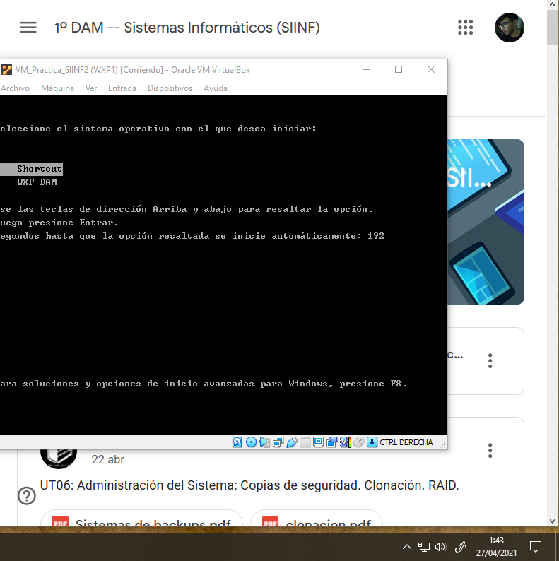

Podemos comprobar que hay dos opciones, que el timeout es 195 s (en la captura hay un pequeño retraso con respecto al tiempo real), y que por defecto se entrará en “Shortcut”.

Seleccionando Shortcut:

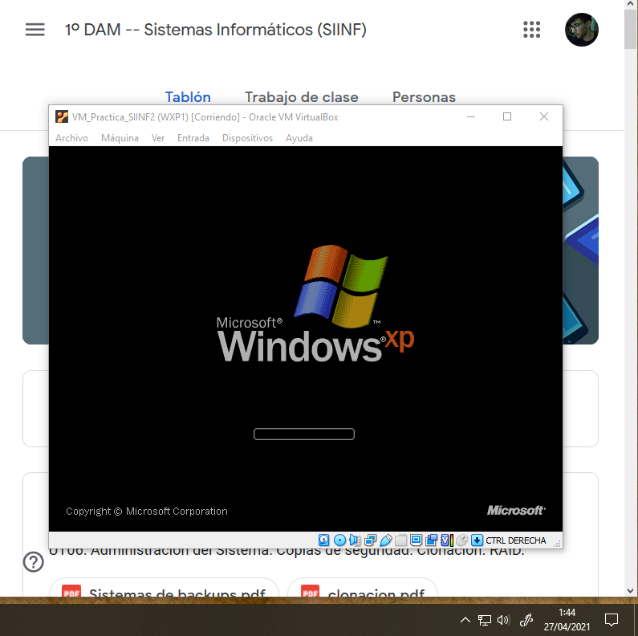

Seleccionando WXP DAM:

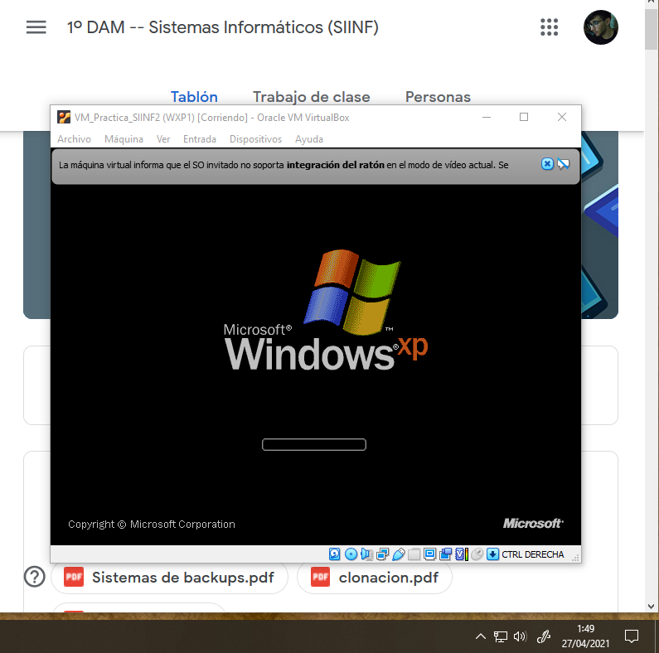

# Actividad 3:

1. Instalar Windows 7 en la segunda partición primaria.
2. Añadir mediante EasyBCD una entrada en BCD para tener acceso al gestor Grub2 y forzar a que el gestor de arranque por defecto sea BCD. Deben aparecer tanto BCD como Grub2.
3. Modificar el gestor de arranque BCD mediante comandos para que se muestre de la siguiente manera:

Ubuntu 16.04.6

Otros Sistemas

Windows7

* + Timeout = 97s.
  + La entrada por defecto será: Ubuntu 16.04.6.
  + Verificar que las modificaciones son correctas.

## Apartado 1:

Para instalar Windows 7, seleccionaremos la imagen de Win7 en el lector óptico. Debemos colocar el disco duro virtual en el IDE primario esclavo, y el lector óptico en el primario maestro.

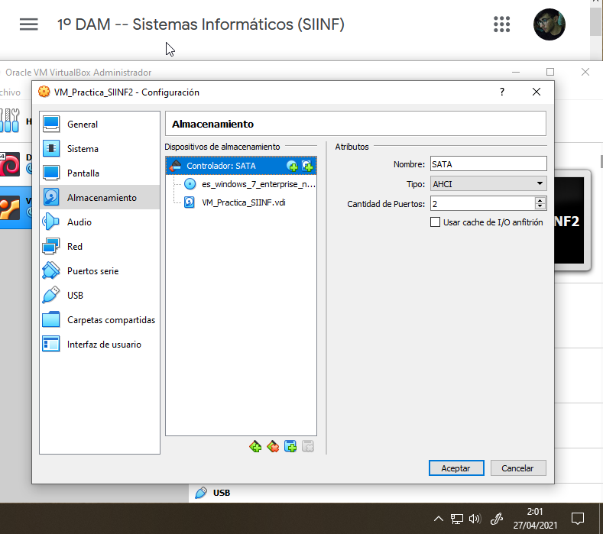

Iniciamos la máquina para proceder con la instalación de Windows 7.

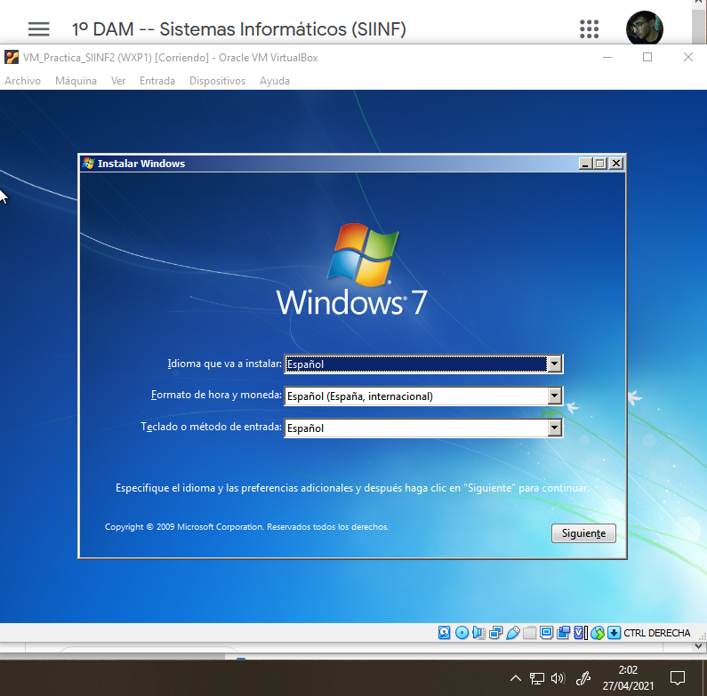

Le damos a siguiente y empezamos la instalación. Aceptamos la licencia y seleccionamos instalación personalizada.

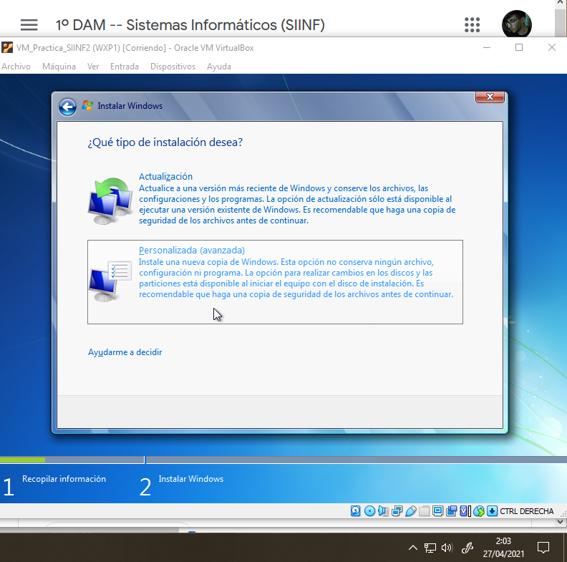

Vamos a instalar Windows 7 en la partición 2, que era la designada para este sistema.

Nota: Como no me permite instalar Windows 7 en su partición designada, volveré a usar GParted para formatear la partición a NTFS de nuevo.

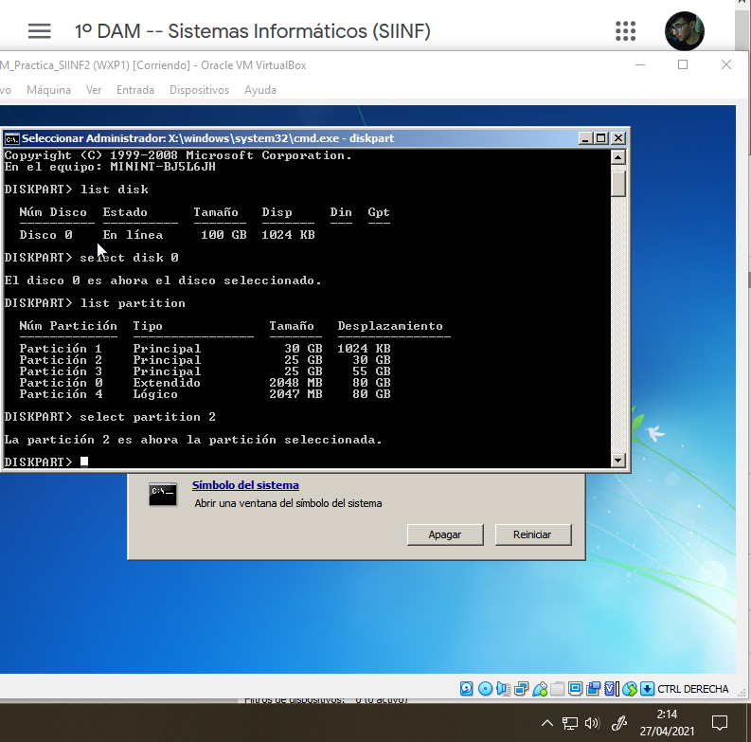

## Apartado 2:

## Apartado 3:

# Actividad 4:

1. Instalar Linux Ubuntu 16.04.6 LTS en la partición que se había preparado para él.
2. Indicar que el punto de montaje para la partición de Linux será /.
3. Crear una instantánea antes de seleccionar la instalación de la secuencia de arranque.
4. La secuencia de arranque se debe instalar en /dev/sda.
5. Durante la instalación crear un usuario llamado “Majuelo” con contraseña “siinf”.
6. Modificar el gestor de arranque Grub2 para que se visualice de la siguiente manera:

Test de memoria

Windows 7 Professional

“nickname Ubuntu 16.04”

* Sin timeout.
* Eliminar la entrada de Memtest86+ (serial console).
* Nota: no modificar el nickname de manera manual.
* La entrada por defecto será: “nickname Ubuntu 16.04”.
* Cambiar la resolución de Grub2 a 1280x768.
* Colocar un fondo de pantalla a Grub2.
* Verificar que las modificaciones son correctas.

Pass

# Actividad 5:

1. Volver a la instantánea creada en la actividad anterior.
2. Instalar la secuencia de arranque en /dev/sda1.
3. Tras completas la instalación de Ubuntu, ¿qué gestor y qué sistemas nos ofrecerá?
4. Reparar las secuencias de arranque para dejar todos los sistemas operativos funcionales como en la actividad 4.
5. Verificar que las modificaciones son correctas.

Pass